USUARIOS, GRUPOS Y PERMISOS
USUARIOS Y GRUPOS
Usuario → Persona virtual, se identifica en un sistema para hacer uso de un determinado nivel de acceso. Misma persona puede identificarse con diferentes usuarios.
Grupo → Conjunto de personas virtuales que cumplen un determinado rol. Asignar directivas o permisos de forma ágil.
Usuarios en Ubuntu
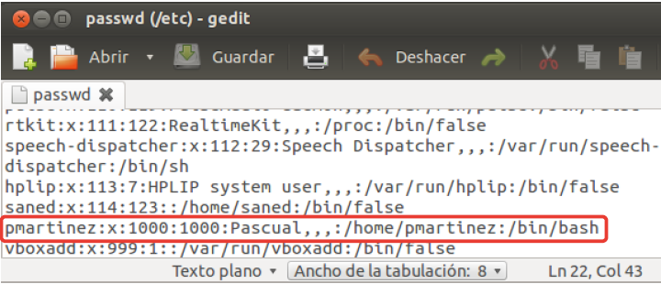
Cada usuario viene identificado por → UID (User Identifier o ID usuario).
- Se genera cuando se da de alta.
- Identificador numérico.
- Información se guarda en → /etc/passwd
Primer valor → Nombre usuario.
Tercer valor → UID.
Comando “ps aux” → Muestra procesos activos. 1ª columna → UID
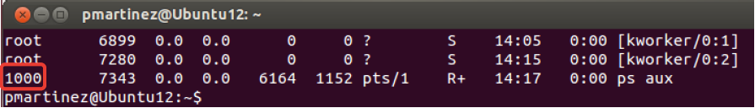
Root → Usuario especial que se encarga de administrar la funcionalidad del sistema.
Comandos:
- Crear nuevo usuario → adduser
- Guardar contraseñas encriptadas → /etc/shadow
- Mostrar contraseñas encriptadas de los últimos 2 usuarios generados → /etc/shadow | tail -2
- Cambiar usuario sin cerrar la sesión → si –
- Modificar cuestiones relativas al usuario → usermod
  - Cambiar carpeta personal → sudo usermod -d nueva_carpeta -m pepe
  - Cambiar grupo principal → sudo usermod -g alumnos -m pepe
- Eliminar un usuario → userdel
  - Forzar a que borre carpeta personal → userdel -r
Grupos en Ubuntu
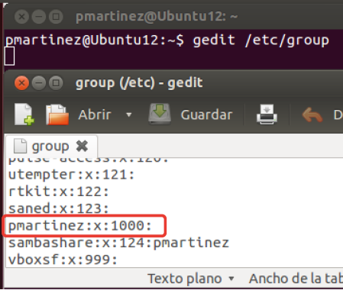
Cuando se da de alta un usuario, se genera por defecto, llamado como el usuario y conteniéndolo (grupo principal)
Identificado por → GID Group ID o ID grupo).
- Se genera cuando se da de alta.
- Identificador numérico.
- Información se guarda en → /etc/group
Primer valor → Nombre grupo.
Tercer valor → GID.

Si revisamos el fichero /etc/paswwd → El cuarto valor es el GID del grupo principal del usuario.
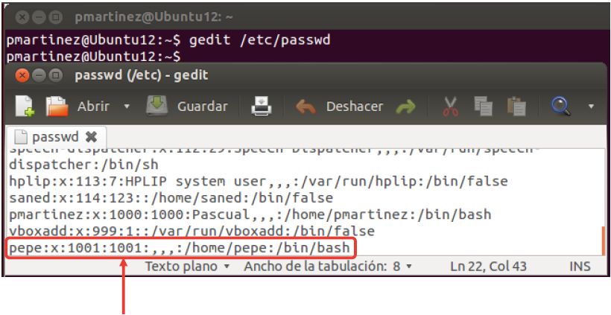
Comandos:
- Crear nuevo grupo → addgroup
- Establecer un grupo principal distinto al valor por defecto → --ingroup
  - Crear usuario y asignar “directores” como grupo principal → sudo adduser –ingroup directores pepe
- Quitar un usuario de un grupo → deluser usuario grupo
- Añadir usuario al grupo “alumnos”, como grupo secundario → sudo adduser pmartinez alumnos
- Modificar cuestiones relativas al grupo → groupmod
  - Cambiar nombre → sudo groupmod -n nueva_nombre pepe
  - Cambiar GID → sudo groupmod -g nuevo_GID grupo
- Eliminar un grupo → groupdel
PERMISOS UBUNTU
Definen el nivel de acceso de un usuario.
Por defecto el usuario propietario será el usuario que ha creado el fichero o carpeta, y el grupo propietario será el grupo principal del usuario propietario.
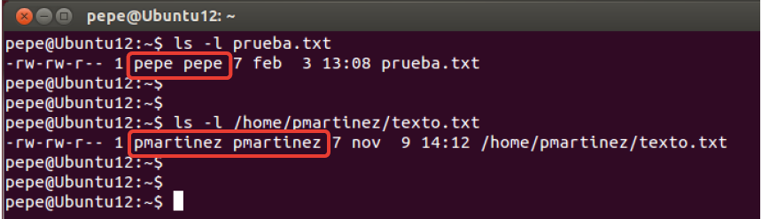
Niveles de acceso
Permisos de lectura → r
Permisos de escritura → w
Permisos de ejecución → x
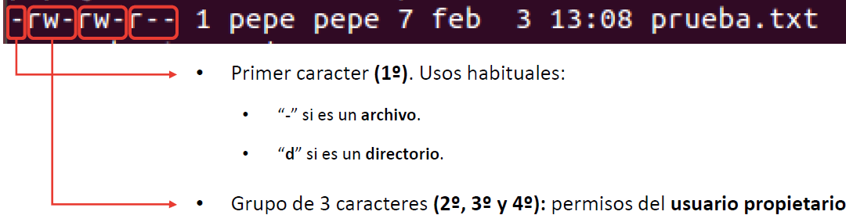
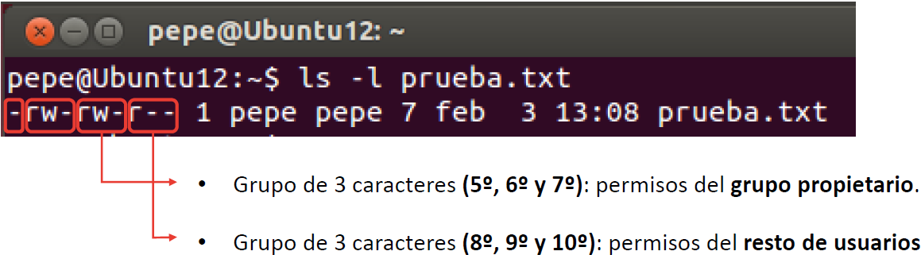
Estructura:
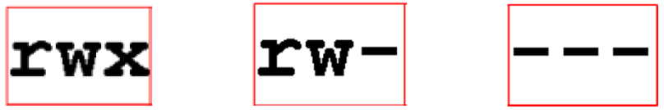
Posición 1 → Lectura.
Posición 2 → Escritura.
Posicion3 → Ejecución.
Símbolo ‘–’ en cualquier posición → No tiene el permiso.
Asignación de permisos
chmod → $ chmod opciones permiso ruta
Opciones:
- -r → Incluya subdirectorios.
- -c → Muestre fichero/directorios que modifican.
Permisos:
¿A quién va asociado el permiso? → u: Usuario; g: Grupo; o: Resto; a: Todos.
¿Añadimos o quitamos permiso? → +: Otorgar; –: Restringir.
¿Qué tipo de permiso? → r: Lectura; w: Escritura; x: Ejecución.
Al grupo propietario le añadimos el permiso de escritura → chmod g+w archivo.txt
Al usuario y grupo propietario le añadimos el permiso de ejecución sobre el fichero y al resto le quitamos el permiso de lectura → chmod ug+x, o-r archivo.txt
Código octal → Permisos se agrupan en 3 grupos de 3 posiciones o bits.
Existen 8 posibilidades de permisos.
NUMERO | BINARIO | LECTURA (r) | ESCRITURA (w) | EJECUCION (x)
0 | 000
1 | 001
2 | 010
3 | 011
4 | 100
5 | 101
6 | 110
7 | 111

REDES
Direccionamiento IP
Red → Conjunto de dispositivos que interactúan entre si y puede intercambiar información.
Clasificación, según su dimensión:
- LAN → Redes de área local. Salas, edificio o conjunto de edificios. Hasta pocos km. No implique cruzar una vía pública.
- MAN → Redes de área metropolitana. Grupo instalaciones cercanas o ciudad. Transmitir voz, datos o señales TV.
- WAN → Redes de área amplia. Área geografía extensa. País o continente.
Protocolo Ethernet → Protocolo de comunicación que describe, tanto las características física de los elementos de conectividad, como los formatos de las tramas o paquetes que se transmiten.
Para llevar a cabo la distribución de la información a través de una red, Ethernet utiliza → Direcciones MAC (Media Access Control adress) para identificar cada dispositivo individualmente.
- Únicas a nivel global para cada interfaz de red.
- Se asocian al hardware durante su fabricación.
- Llamadas direcciones físicas.
- Compuestas por 48 bits en formato hexadecimal.
Modelo TCP/IP
Serie de protocolos de red que permiten la identificación e intercambio de información entre dispositivos de una red.
- TCP (Protocolo de Control de Transmisión) → Proporciona mecanismos de control de flujo y errores, entre extremos de la comunicación.
- IP (Dirección del Protocolo de Internet) → Proporciona mecanismos de interconexión entre redes. Proporciona información sobre donde se tienen que enviar los paquetes de datos.
Se estructura en 4 capas:
- Aplicación → Protocolos utilizados por las aplicaciones para proporcionar servicios de usuario o intercambiar datos. HTTP, FTP, PHP3, SSH, DNS…
- Transporte → Se encarga de que la información se transmita sin errores y con calidad de servicio. TCP, UDP.
- Internet → Se encarga de que pueda enviarse paquetes desde cualquier punto. IP.
- Enlace o interfaz de red → Definir el método que utilizan los dispositivos para acceder al medio de comunicación. Ethernet.
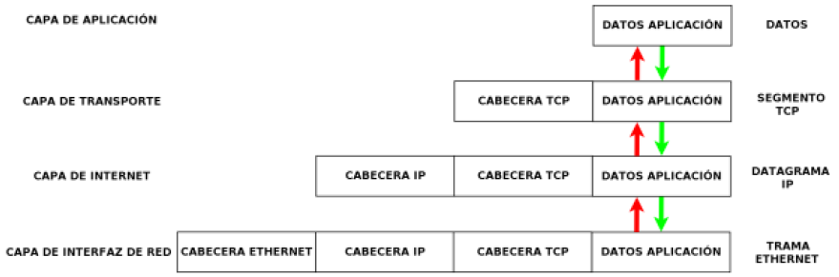
Cuando enviar datos de aplicación → Los datos descienden por la pila de protocolos en el host emisor y la escalan en el host receptor.
En cada capa se va añadiendo cierta información de control para que el envío sea correcto → Cabecera o encabezado.
Proceso de ir añadiendo información en cada capa → Encapsulación.
Direccionamiento IP
Direcciones lógicas → Identifican individualmente a cada interfaz de red de cada dispositivo dentro de una red en un momento dado → Direcciones IP.
IPv4 | IPv6
Dirección IP de 32 bits  4.300 millones de direcciones  Direcciones reutilizan y enmascaran  Notación numérica con punto decimal  192. 168.5.18  Configuración DHCP o manual | Dirección IP de 128 bits  7,9 x 10²⁸ direcciones  Dispositivos pueden tener una dirección exclusiva  Notación hexadecimal alfanumérica  2001:0db8:85a3:08d3:1319:8a2e:0370:7332  Configuración automática

Se asignan a cada dispositivo, cuando se conecta a una red. No puede haber dentro de la misma red, 2 interfaces conectadas con la misma dirección IP.
Clases de direcciones IP
Cada dirección IP identifica:
- Dispositivos conectados a una red.
- La propia red a la que esta conectado.
Una parte de la dirección se utiliza para identificar la red y la otra para identificar el dispositivo.
Clases | Red / Dispositivo | Características | Rango direcciones | Rango direcciones privadas
A | 1er byte: Red  Resto: Dispositivos | Muchos dispositivos conectados. Pocas redes. | 0.0.0.0 - 127.255.255.255 | 10.0.0.0 - 10.255.255.255
B | 2os byte: Red  Resto: Dispositivos | Menos dispositivos. Más redes. | 128.0.0.0 - 191.255.255.255 | 172.16.0.0 - 172.31.255.255
C | 3os byte: Red  Ultimo: Dispositivos | Muchas redes con menos dispositivos. | 192.0.0.0 - 223.255.255.255 | 192.168.0.0 - 192.168.255.255
D | Ningún byte red ni dispositivos | Envió información a múltiples destinos simultáneamente. | 224.0.0.0 - 239.255.255.255
E |  | Usos futuros | 240.0.0.0 - 247.255.255.255

Mascara de subred
Cada interfaz TCP/IP tiene asociada una máscara de subred
Numero de 4 bytes, se combina con la dirección IP, mediante operación lógica AND, para determinar cual es la red a la que pertenece dicha dirección.
Indica que parte de la dirección IP identifica la red y que parte identifica el host.
- Bits que estén a 1 en la máscara → Referencia a dirección que corresponde a la red.
Clases | Comienzo de clase | Final de clase | Mascara de red | Bits de red reservados (R) | Cantidad de redes 2^{n-R} | Cantidad host 2^{m-2}
A | 0.0.0.0 | 127.255.255.255 | 255.0.0.0.0 | 1 | 128 | 16.777.214
B | 128.0.0.0 | 191.255.255.255 | 255.255.0.0 | 2 | 16.384 | 65.534
C | 192.0.0.0 | 223.255.255.255 | 255.255.255.0 | 3 | 2.097.152 | 254
D | 224.0.0.0 | 239.255.255.255 | No se aplican
E | 240.0.0.0 | 255.255.255.255

Notación CIDR
CIDR (Classles Inter-Domain Routing) → Permite simplificar la forma de interpretar las direcciones IP.
CIDR para IPv4 → Representa mediante un separador “/” y un numero “N” (entre 0 y 32), añadidos a la IP.
192.168.0.0/24 → Indica que las mascara de red tiene 24 bits. Primeros 24 bits de la máscara son 1 y el resto 0.
Direcciones IP reservadas
Direcciones que ser reservan para usos especiales y que no se pueden asignar a un dispositivo.
- Todos los bits a 0 en la parte correspondiente al dispositivo → Dirección de la red.
- Todos los bits a 1 en la parte correspondiente al dispositivo → Dirección de broadcast.
- Todos los bits a 0, 0.0.0.0 → Dirección comodín. Cuando un dispositivo no esté conectado a una red (podría tener esta dirección).
- 127.0.0.0/8 → Direcciones para realizar loopback (paquetes de información no salen a la red, sino que retornan internamente a la misma máquina que realiza el envío).
Direcciones IP privadas y publicas
Dirección IP privadas → Dirección que solo tiene utilidad dentro de una red local, una organización privada y cerrada, sin necesidad de estar conectada a internet.
Según IANA (Internet Assigned Numbers Authority):
- Clase A → 10.X.X.X
- Clase B → 172.16.0.0 – 172.32.25.255
- Clase C → 192.168.X.X
En una misma red local las direcciones privadas serán únicas. No podemos tener 2 dispositivos/interfaces de red con la misma IP privada conectado en una misma red local. Si se tratase de redes locales distintas, si podremos tener 2 dispositivos con la misma dirección IP privada.
Dirección publica → Dirección accesible desde cualquier parte del mundo a través de internet.
Únicas a nivel global.
Las gestionan proveedores de servicios de internet (ISP).
Puerta de enlace (Gateway)
Función que realiza un dispositivo permitiendo la comunicación entre 2 o más redes diferentes.
Cuando se quiere establecer comunicación con una dirección destino que no se encuentra en la misma LAN que la dirección origen.
Permite la comunicación entre varias LAN.
Las funciones las pueden desempeñar diferentes dispositivos (servidor proxy, firewall, switch administrable…) lo mas habitual es que lo asuma un router o enrutador.
Cada router tiene una IP privada que lo identifica dentro de la LAN y una IP publica que lo identifica en la interconexión con el resto de las redes mundiales (internet).
NAT (Network Address Translation)
Los dispositivos se comunican con la puerta de enlace por IP privadas.
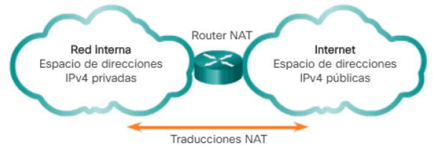
Cuando host quiere conectarse a internet, la puerta de enlace actúa como “representante” compartiendo la misma IP publica, se enmascaran las direcciones privadas de la red.
Enmascaramiento proporciona mayor nivel de seguridad a la red privada.
Permite que el acceso a internet de los múltiples hosts de la red local se haga con una única IP pública.
Asignación de direcciones IP
Cuando se contrata una conexión a internet, se contrata también la asignación de una IP publica, por defecto, una IP publica dinámica.
Si necesitas disponer de una IP publica estática/fija → Contratarla de forma específica a través del ISP.
¿Cómo se asignan las direcciones privadas a los host en una LAN?
Asignación dinámica → Cuando dispositivo arranca y se conecta a una LAN, asigna una IP privada que no este en uso (asignación automática DHCP). Puede ser diferente cada vez.
Asignación estática → Cuando dispositivo tiene un IP privada permanente. Cuando tenemos dispositivos que utilizamos como recursos compartidos en la red. Un servidor, disco compartido de un ordenador, impresora… Asignación manual o automática (DHCP).
Servicio DHCP (Dynamic Host Configuration Protocol)
Protocolo de la capa de aplicación.
Cuando un host se conecta a una red, envía un paquete tipo broadcast.
El servidor DHCP contesta al host mandándole una IP.
Servidor DNS
Se establece un sistema de nombres para todos los nodos conectados a internet.
Asi cualquier host público, puede ser fácilmente asociado e identificado con un nombre.
DNS (Domain Name System) se encarga de asociar/traducir nombre en direcciones IP.
- Proporcionado por servidores públicos o ISP.
- No esta centralizado en un fichero ni servidor concreto, sino servidores con estructura jerárquica.
Dominio → Permite estructurar los nombres de hosts de la misma organización o clasificación, para que sea posible identificarlos o memorizarlos con mayor facilidad.
Identificar cada host, se utiliza el nombre del host y el del dominio público.
Se represente mediante una etiqueta texto separada por puntos.
Cada etiqueta se asocia a un nivel distinto en la jerarquía de nombre de dominio.
Se pueden especificar manual o automáticamente (DHCP).
Configuración de la interfaz de red
Linux
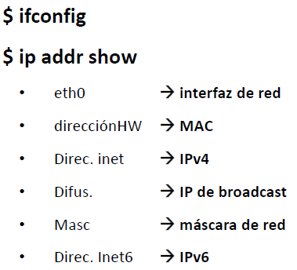
Windows
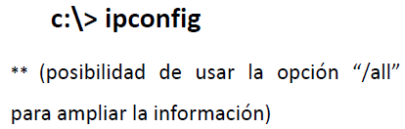
Reiniciar interfaz de red
Windows
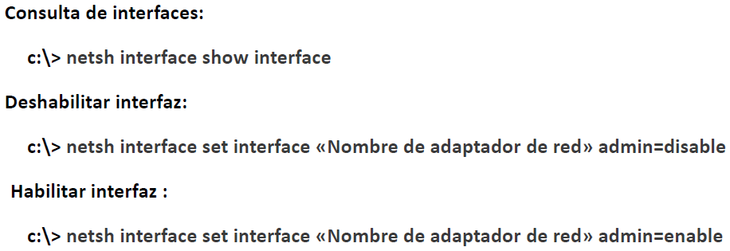
Linux
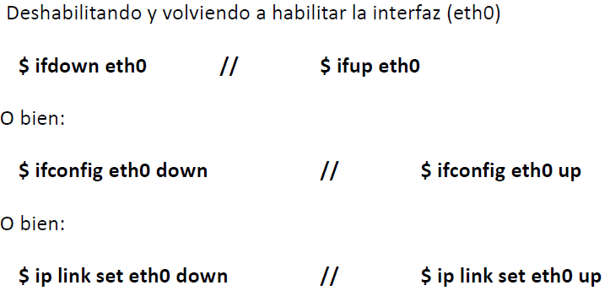
Ping
Nos permite comprobar la conectividad entre nuestro host y el host destino (IP o nombre del host).
Si paquetes llegan al destino, responderá (hay conectividad). Si se pierden los paquetes por el camino y no hay respuesta (no conectividad).
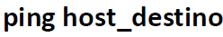
Detalle de enrutado
Podemos ver la ruta que sigue un paquete hasta llegar a su destino.
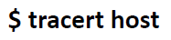

REDES EN LINUX
La IP de la puerta de enlace otorga conectividad con el exterior. 192.168.0.1 (No es obligatorio, si habitual, que sea la primera IP disponible).

SERVICIO SSH
Modelo cliente-servidor
El cliente (host/dispositivo) realiza una petición y el servidor (otro host, de la LAN/internet) proporciona una respuesta.
Puerto → Cada uno de los tipos específicos de interfaces a través de las que se puede enviar y/o recibir diferentes tipos de datos.
- Físicos: Hardware, permite conexiones física en un dispositivo (USB, PCI, HDMI…).
- Lógicos: Zonas de memoria que gestiona el S.O. y se usan para el intercambio de información.
Puertos lógicos
Cada uno de los diferentes procesos, petición y respuesta, que se ejecuta en los hosts cliente y servidor, tiene asignado un numero de puerto.
Puertos entre 0 y 1023 → Puertos conocidos. Se asignan desde el S.O.
Puertos entre 1024 y 49151 → Puertos accesibles para otros procesos y usuarios.
Socket de un proceso → Par formado por la dirección IP del host donde se ejecuta dicho proceso y el puerto del proceso.
- Sockets permiten establecer conexiones virtuales entre procesos en ejecución.
- Favorecen el intercambio de datos de forma fiable y eficiente.
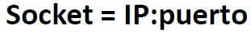
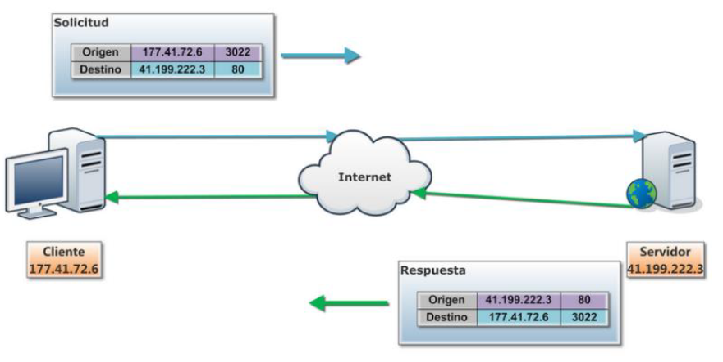
Servicios de la capa de aplicacion
Servicio FTP (File Transfer Protocol) → Permite a los clientes enviar y recibir fichero de un servidor. No depende de ningún sistema operativo, permite el intercambio entre distintas plataformas.
Consta principalmente y por defecto de 2 puertos:
- Puerto 21 → Para conectarse de forma remota a un servidor y autenticarse en él.
- Puerto 20 → Transferencias de archivos una vez autenticado.
HTTP (Hypertext Trnasfer Protocol) → Gestiona la mayor parte del trafico de internet. Cuando usuario solicita un recurso web – Solicitud se realiza mediante HTTP.
Acceder a una URL → Servicio DNS resuelve IP, envía una solicitud “get” al servidor, este devuelve un “send”.
- Utiliza TCP, por defecto opera en → Puerto 80.

HTTPS (Hypertext Transfer Protocol Secure) → Para realizar transacciones de datos seguras via web. Basada en certificados digitales. Encripta todos los paquetes de datos.
- Utiliza TCP, por defecto opera en → Puerto 443.
POP3 (Post Office Protocol v3) → Servicio de recepción de correo electrónico que proporciona al usuario el acceso a su carpeta de mensajes entrantes. Se encarga de contar con un servidor de correo y descargar en un dispositivo local los mensajes recibidos.
- Puerto 110.
IMAP (Internet Message Acces Protocol) → Permite acceder al servidor de correo electrónico desde cualquier dispositivo. Mediante este protocolo los mensajes no se descargan en un dispositivo loca.
- Puerto 143.
SMTP (simple Mail Transport Protocol) → Gestiona el envío de correo electrónico. Los mensajes se envían desde un servidor SMTP a otro. Utiliza el servicio DNS.
- Puerto 25.
TELNET (Teletype Network) → Permite conectar un cliente con un servidor remoto. Proporciona comunicación bidireccional entre cliente y servidor. Nos permite accede o indicar sesión en otra maquina para manejarla de forma remota. La información no viaja cifrada.
- Puerto 23.
SSH (Secure Shell) → Protocolo de red para establecer comunicaciones seguras entre 2 hosts (cliente-servidor).
- Similar al TELNET, pero estableciendo conexión segura, información viaja cifrada.
  - Puerto 22.
- Ofrece confidencialidad e integridad de los datos en redes inseguras.
- Acceso remoto al Shell de sistemas Linux. Acceder a otras maquinas Linux a través de la red y trabajar con ellas como si estuviésemos en local.
- Transferencia de ficheros (SFTP).
Parte servidor
Herramienta OpenSSH.
Se instala en:
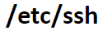
Ficheros:
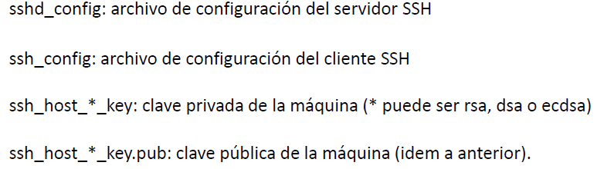
Arrancarlo (si estuviera detenido):
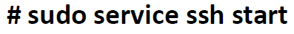
Otras opciones:
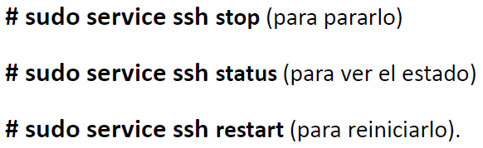
Confirmar que está escuchando peticiones:

Es multiplataforma.

SHELL SCRIPTS
¿Qué es un Script?
Designa a un programa relativamente corto y/o sencillo. Secuencia de comandos, fichero por lotes, Shell script…
Son ejecutados instrucción a instrucción por un interprete que lee el archivo de código fuente en el momento.
Permite:
- Ejecutar comandos propios de la línea de comandos de forma integrada.
- Manipular archivos.
- Ejecución de otros scripts.

